附件：

2022年全省中小企业高质量发展

示范县(开发区)工作成效与经验

2023年8月
目 录

一、创建成效 1
（一）优化环境企业数量大幅增长 2
（二）规模企业引领县域经济发展 3
（三）创新驱动提升企业发展内生动力 4
（四）产业链专业镇引导中小企业集聚发展 6
（五）优化结构促进中小企业转型发展 7
（六）规范股改提高中小企业管理水平 8
二、创建过程中的主要做法和经验 9
经验一：小店区楼宇经济六步走，激发转型发展新活力 11
经验二：盐湖区培育市场主体，夯实高质量发展根基 12
经验三：定襄推出系列举措，打造法兰专业镇 13
经验四：平定县多点发力，助推砂陶产业集群发展 14
经验五：清徐县多措并举，打造人才发展金钥匙 15
经验六：文水县联动工作机制，推动“小升规”培育 16
经验七：阳城县锚定能源革命，推动绿色低碳转型 17
经验八：祁县打造产业服务平台，促进专业镇建设 18
经验九：云冈区扶持中试基地，推动科技成果快速转化 19
经验十：侯马率先探索“四双”模式，推动集成改革 20
经验十一：长治高新区探索金融创新，助力中小企业高质量发展 21
三、存在问题与未来展望 21
（一）转变政策理念，树立质量导向目标 21
（二）聚焦创新驱动，提升企业内生动力 22
（三）锚定转型方向，积极推动能源革命 22
（四）推动数字赋能，促进新型工业化 22

2020年以来，按照省政府关于推动中小企业高质量发展的相关要求，为打造县域经济高质量发展的示范标杆，山西省小企业发展促进局组织开展了创建中小企业高质量发展示范县（开发区）工作。在工作中建立了领导干部帮扶机制，为示范县提供创建工作指导，引导11个示范县构建中小企业产业生态，组织开展中小企业与新任县乡干部赋能对接活动，不断完善创建中小企业高质量发展示范县（开发区）工作机制，细化重点举措，狠抓政策落地见效，努力打造“以专精特新为基础、以小升规为路径、以股份制改造为提升”的三位一体中小企业高质量发展生态。

围绕省政府确定的两批11个示范县（开发区）创建工作，省小企业局于2023年5月—6月组织开展了创建考核工作。经资料评审、专家实地考评，11个县（开发区）6个方面23项指标全部达标，打分指标均在90分以上，考核结果全部为优秀。从考核的情况来看，11个县（开发区）开展创建工作以来，努力完善工作机制、出台专项政策、发挥区域长板优势，创建工作取得了明显成效，总结了一批工作经验，有力推动中小企业实现了高质量发展，有力促进了县域经济加快发展，为全省各地中小企业高质量发展树立了标杆、形成了示范。

一、创建成效
通过两年的示范县创建工作，11个示范县政府（管委会）对中小企业发展的重视程度显著提高，支持力度进一步增强，中小企业发展环境不断优化，创新创业氛围活跃，企业素质继续提升，产业转型加快推进等，在多个方面取得了明显成效，成为全省中小企业高质量发展的领跑者和排头兵。

（一）优化环境企业数量大幅增长
我局认真贯彻落实省委省政府《关于实施市场主体倍增工程的意见》，积极贯彻省政府市场主体提升年的战略部署，把培育市场主体作为示范县（开发区）创建的重要内容，引导各示范县（开发区）不断优化营商环境，推动各类市场主体数量大幅增长。11个中小企业高质量发展示范县(开发区)2022年市场主体数量达636712户，占全省市场主体总量的16%,比2021年493731户新增了14.3万户，增长了28.9%，超过全省市场主体增速2.8个百分点,其中企业数量达199424户，比2021年新增了4.1万户，增长了25.4%。各县中小企业营业收入增幅稳步增长，除云冈区外，其他各县（开发区）中小企业营业收入占GDP比重均达50%以上，积累了一批先进经验。
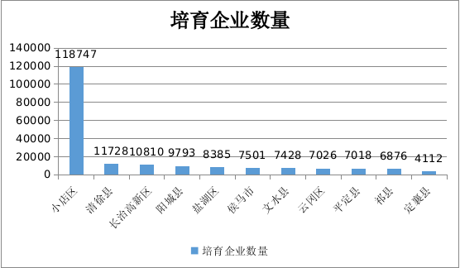
图1-1各县（开发区）培育企业数量（单位：个）
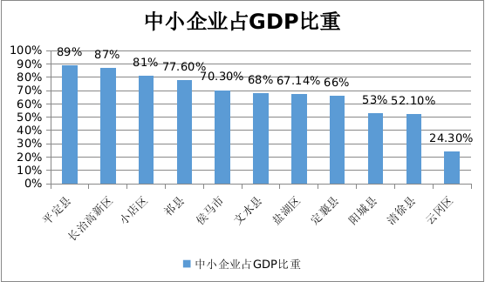
图1-2中小企业占GDP比重（%）

（二）规模企业引领县域经济发展
11个中小企业高质量发展示范县(开发区)高度重视“小升规”工作，省小企业发展促进局引导各示范县建立了梯度培育体系。11个中小企业高质量发展示范县(开发区)2022年规上企业总数量达到1172户，占全省7662户的15.3%，共净增小升规企业215户，增幅达22.5%，占到全省小升规企业净增总量（828户）的26.3%，为全省小升规企业增幅(12.1%)的2倍，中小企业高质量发展示范县(开发区)成为培育小升规企业成长，促进中小企业上规升档的重要阵地和排头兵，引领示范效应明显。
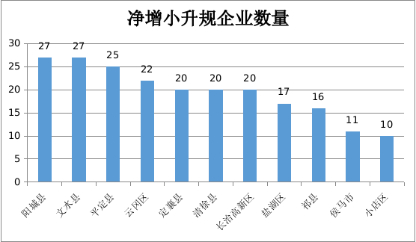 图1-3各县（开发区）净增小升规企业数量（单位：个）

在抓小升规企业的同时，11个示范县(开发区)2022年围绕主导产业大力培育产业链和专业镇，带动大中小企业融通发展，11个示范县(开发区)中定襄、祁县获批省首批重点专业镇。11个示范县共培育10亿元以上企业69家，亿元以上企业364家。比如阳城县新培育亿元工业企业11家，同比增加了19.2%，总数达68家。

（三）创新驱动提升企业发展内生动力
引导中小企业走专精特新发展之路。11个中小企业高质量发展示范县(开发区)2022年新培育专精特新企业147户，同比增长了60%，总数达392户，占全省的18.5%。新培育省级专精特新小巨人企业24户，同比增长了57%，总数达66户，在引领中小企业转型发展上示范效应明显。
大力培育高新技术企业。11个中小企业高质量发展示范县(开发区)2022年新培育高新技术企业382户，同比增长了76.4%，总数达882户，占比超过全省高新技术企业总数量的20%。
努力提升中小企业研发能力。2022年11个中小企业高质量发展示范县(开发区)培育省级技术中心82户，超过全省平均水平。培育科技型中小企业2944户，占全省的60%以上。
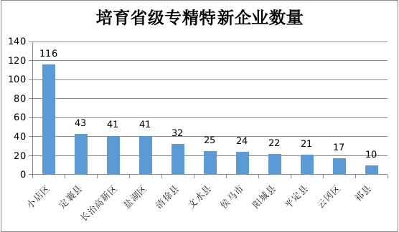
图1-4各县（开发区）省级专精特新企业数量（单位：个）

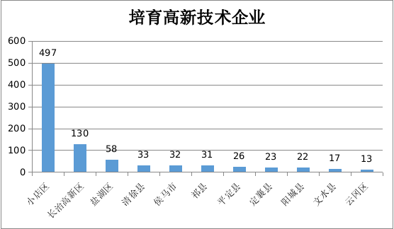
图1-5各县（开发区）高新技术企业数量（单位：个）

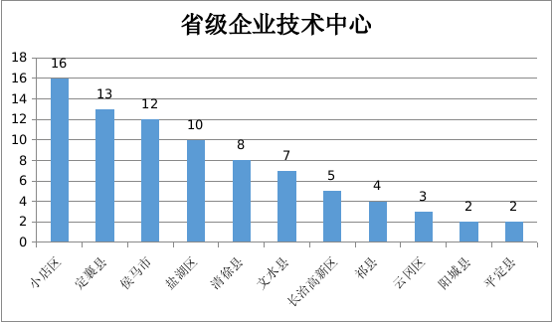
图1-6各县（开发区）省级企业技术中心数（单位：个）

（四）产业链专业镇引导中小企业集聚发展
围绕省委重大战略部署，狠抓专业镇和产业链建设，带动中小企业集聚发展、集群发展、链式发展。11个中小企业高质量发展示范县(开发区)2022年中定襄法兰专业镇和祁县玻璃器皿专业镇入选山西省首批十个重点专业镇，其余9个县区也均形成了自己的重点产业链或专业镇，建设了产业服务平台，推动中小企业集聚化、绿色化、协同化发展。

（五）优化结构促进中小企业转型发展
鼓励示范县传统产业率先转型，逐步降低对煤炭产业依赖，加大服务业比重，实现内涵集约发展。11个中小企业高质量发展示范县(开发区)除阳城县和云冈区外，其余9个中小企业高质量发展示范县(开发区)2022年非煤产业工业增加值比重均已超过50%，其中定襄县、盐湖区、祁县和长治高新区更是达到了100%，11个中小企业高质量发展示范县(开发区)2022年现代服务业产业产值比重均超过50%，其中清徐县比重同比提高了6个百分点,在产业转型上率先蹚出了一条新路。
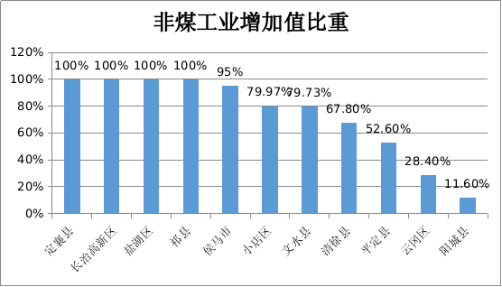
图1-7各县（开发区）非煤工业增加值比重（%）
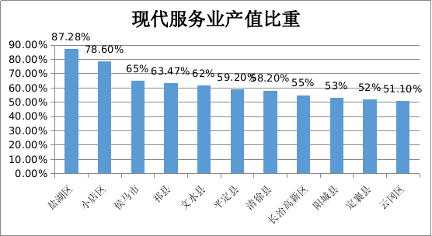
图1-8各县（开发区）现代服务业产值比重（%）

（六）规范股改提高中小企业管理水平
引导中小企业提质增效，加强内部管理，建立现代企业制度，从管理粗放型向精益精细型管理转变。把推进企业挂牌上市作为重要抓手，按照“培育一批、改制一批、挂牌一批、上市一批”的工作思路，为企业在股改挂牌、培育孵化、融资融智、并购重组等方面开展服务。11个中小企业高质量发展示范县(开发区)2022年新增股份制企业改造89户，同比增长了33.7%，总数达353户;新增四板挂牌企业48户，同比增长了21.3%，总数达273户；新增新三板挂牌企业6户，同比增长了42.9%，总数达20户；培育主板企业总数为4户；培训企业家总数达5029人，各项规范管理指标均有大幅提升。
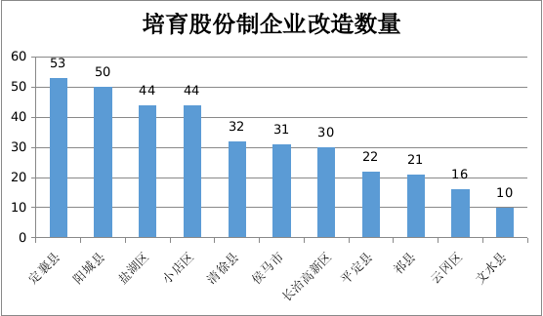
图1-9各县（开发区）股份制企业改造数量（单位：个）

总的来看，11个中小企业高质量发展示范县(开发区)按照省委全方位推动高质量发展的总体思路和要求，经济基础发展较好、市场主体增长较多、产业门类体系较全、产业集群初具规模。中小企业发展正从数量型向质量效益型转变，从外延式扩张向内涵式增长转变，从资源型经济为主向“六新”发展，绿色发展转变，从个体小型化向规模化转变，从布局散乱型向集聚集群型转变，从传统产业为主向传统产业与新兴产业并重转变，从管理粗放型向精益精细型管理转变，从家族制管理为主向现代企业制度转变，从点对点服务向平台型服务转变。形成了一批可学习，可复制，可推广的经验和模式。

二、创建过程中的主要做法和经验
在两年的创建过程中，11个示范县政府高度重视，围绕创建目标，加强领导，制定政策，创新思路，多措并举，多方发力。
一是坚决贯彻省委省政府的重大战略部署，在创建中小企业高质量发展示范县过程中，将产业转型、产业链、专业镇等省委省政府战略部署贯彻工作始终。11个示范县在创建过程中既有中小企业的普惠政策，又有发挥长板优势，针对区域重点产业的特色产业政策，还有加强中小企业服务的各类办法，构成了完善的中小企业发展促进政策体系。
二是形成了中小企业高质量发展的体制机制。11个中小企业高质量发展示范县均成立了以县委书记或县长（党工委书记、开发区主任）为组长的中小企业高质量发展领导小组，吸纳各县（开发区）相关部门为成员，及时解决工作中存在的问题、难点，能够兑现服务中小企业相关承诺事项。
三是均设立了中小企业发展专项资金，由财政列入预算，各相关部门根据职责进行管理。重点鼓励支持中小企业加快产业转型、装备升级、技术进步、培育品牌和用于“小升规”“高新技术企业”等方面的奖励。
四是形成了完善的中小企业服务机制。根据各区域主导产业和中小企业特点，组织开展了一系列中小企业产学研活动、融资对接、参加展会和双创活动、中小企业服务机构开展服务情况有声有色，企业满意度大幅提高。
在推动中小企业高质量发展过程中，各县因地制宜，充分发挥比较优势，边干边总结，在推动中小企业上规升档、提升素质、创新专项、金融支持、集聚发展等方面形成了一些工作经验，值得向全省推广。

经验一：小店区楼宇经济六步走，激发转型发展新活力
小店区持续深入推进楼宇经济发展，将其作为突破土地瓶颈制约、促进高质量发展的重要抓手，“六步走”系统推进，荣列2022年中国楼宇经济（总部经济）标杆城区30强。
一是数据摸排细步走。建立覆盖全区商务楼宇的信息员制度，走楼入企，配合使用“企查查”等平台，全面细致摸排，涵盖楼宇位置、面积、楼层、租金、停车位及入驻企业名称、信用代码、办公地址、经营范围等内容。
二是规划制定阔步走。坚持规划先行，立足长远，以打造“竖起来的开发区”为目标，制定出台楼宇经济2021-2025发展规划。规划明确了布局规划、智能支撑、政策保障三大工作体系，确定了打造专业特色楼宇、打造亿元楼宇、开展星级评定、建立全程帮助、组建综合服务队伍五大工作举措,有效保障了楼宇经济的快速发展。
三是政策实施踏步走。围绕楼宇经济发展目标，立足破解商务楼宇和入驻企业经营发展难点症结，从经济体量、专业特色楼宇打造、硬件改造提升、楼宇星级评定、入驻企业奖励等方面制定出台楼宇经济奖励扶持办法，确保有用、管用、实用。区财政安排楼宇经济专项工作经费和政策配套预算，同时简化资金审批、使用流程，及时足额兑现到位。
四是平台研发健步走。定制化研发楼宇经济智慧服务平台，数据收集、专业特色及星级评定、政策兑现等工作全部在线办理，极大提升工作效率。收集整理全区商务楼宇资源，依托大数据实现片区、面积、租金、装修等线上多维选址。梳理宣传省、市、区招商引资系列政策，实时发布楼宇经济相关措施，引导商务楼宇和入驻企业健康发展。
五是楼宇招商齐步走。区楼宇办牵头组织区有关部门和街乡建立招商项目联合对接机制，快速分析研判，极大缩短企业落地时限。开展亿元楼宇、专业特色楼宇和楼宇星级评定工作，助力打造标杆，叫响楼宇品牌。集中区楼宇办、行业主管部门、街办、楼宇产权方、运营方力量，开展专业特色楼宇联合打造，最高奖励100万元。协同区城管、环卫、交警等部门及属地街办开展楼宇外围环境整治提升，为楼宇经济发展创造更加优质的环境。
六是政务服务急步走。通过政务资源整合倾斜、聘请第三方专业力量、邀请高校专家学者等方式，组建专业高效的楼宇经济综合服务队伍，优化完善业务流程和办理时限，协助商务楼宇及入驻企业开展楼宇发展规划制定、招商项目选址等工作。楼宇办、属地街办“两办”联合，定期进楼对接走访，为企业排忧解难。在区政务大厅建立绿色通道，组织工作人员进楼入企上门宣讲政策、办理审批服务手续，让楼宇和企业安心经营、快速发展。

经验二：盐湖区培育市场主体，夯实高质量发展根基
盐湖区立足市场主体需求，充分激发市场主体活力和社会创造力，通过优政策重扶持、搭平台创载体、强要素保支撑等举措，培育孵化和扶持壮大了一批市场主体。
一是涉企政策协同联动。一方面，遴选年营业收入500万元-2000万元的潜力企业组建重点企业培育库，采取领导包联、重点培育、优惠奖励、政策倾斜等措施，建立问题台账，跟踪服务，限时办结。另一方面，组织专业队伍对近30家优质企业进行分类指导，精准帮扶，重点培育，帮助协调解决具体困难，挖掘企业潜力。2022年新增小升规企业17家，新增省级“专精特新”企业16家，新增国家级“小巨人”2家，均实现倍增预期。
二是搭建平台，助力市场主体倍增。大力推行链主制，依托创新平台、特色专业镇、乡村e镇等平台，促进市场主体积聚、产业集群发展。依托网易国家级孵化器、山西智创城NO.10等平台，吸引初创型企业入驻。盐湖区选定了6条重点产业链，确定了6家“链主”企业，18家“链核”企业，坚持链式集群发展。通过聚力发展，做大做强解州潜水泵特色专业镇，培育乡村e镇。
三是要素保障，真金白银激发内生动力。成立工作专班，出台行动方案，指定财政保障清单，建立资金直达机制，高效服务重点企业。截至目前，以争取并下达上级中小企业高质量发展资金2040万元，深入落实助企纾困40条，已下达区级资金642.4万元，引导金融机构为企业提供融资支持16.66亿元。

经验三：定襄推出系列举措，打造法兰专业镇
定襄县法兰专业镇2022年9月份被认定为全省首批十大专业镇以来，探索形成了一些行之有效的做法和经验：
一是制定出台了一系列扶持政策。制定出台了《关于落实省、市推进民营经济发展会议精神加快定襄法兰锻造产业做强做大的实施意见》《定襄县法兰锻造企业推行6s、6σ管理的实施方案》《定襄县规范整顿法兰锻造产业30条实施意见》《定襄法兰专业镇三年行动计划（2023-2025）》等一系列扶持法兰锻造产业发展的政策措施，有效引领专业镇产业可持续发展。
二是构建了生产性服务平台。组建了集采平台对接大型钢企，有效降低锻造企业原材料采购成本，实现采购组织和供应的标准化。依托省校合作组建了创新平台，引进重庆大学机械传动国家重点实验室超精密加工领域的技术成果落地开发区省校合作基地，为锻造产业向精密制造、智能制造转型提供了技术支撑。组建省高端法兰及锻造产业技术创新战略联盟。
三是推动专业镇品牌建设。开展了质量管理体系认证提升和品牌创建行动。117家企业持有168个注册商标，其中14个“山西省著名商标”；获得授权专利543件；填补国内空白，制定了《绿色锻造企业评价（准则）》《锻造企业信息化管理规范项目》《风力发电机组塔架法兰采购指南》等3项团体标准。

经验四：平定县多点发力，助推砂陶产业集群发展
近年来，平定县立足资源优势和转型要求，将砂器、陶瓷、紫砂产业作为转型产业、潜力产业予以重点扶持。
一是出台了系列扶持政策。相继出台了《平定县砂器产业发展扶持办法》《平定县砂器文化产业发展规划的纲要》《平定文化融合发展示范区管理办法》《平定砂器文化融合发展扶持办法》等一系列扶持砂器、陶瓷产业发展的政策。
二是持续打造平定紫砂品牌。连续举办了五届“中国紫砂‘南宜兴·北平定’高层研讨会”和三届紫砂行业职工劳动技能竞赛。
三是强化要素保障。设立了2亿元的上利文化旅游乡村发展创业基金，成立紫砂仓储中心，引进南京井井有数电商公司，打造了9000平方米的“砂淘街”，在平定县高级职业中学创新开设紫砂专业课程，为平定紫砂砂器产业规模化集群化发展提供了要素保障。
2021年，平定县成功申报“中国砂器之城”，开通“中国砂器之城”高铁品牌专列，平定紫砂砂器品牌影响力不断扩大。2022年末，全县砂陶产业主体达到118家，从业人员1400余人，产值2.6亿元。电子商务物流平台、紫砂仓储中心、功能性紫砂研发中心“三大平台”建成投运，莹玉公司连续三年为央视春晚制作的“春碗”“春盘”受到市场青睐。“平定砂器”已经成为平定乃至三晋大地一张响亮的名片。

经验五：清徐县多措并举，打造人才发展金钥匙
清徐县牢固树立“人才是第一资源”理念，出台《清徐县引进高层次人才管理办法（试行）》，激发青年人才活力。
一是强化激励“引”。加大对高层次人才的政治引领和政治吸纳，“两代表一委员”中有9名引进的高层次人才，通过在人大代表、政协委员提名及党委、政府表彰奖励，提升其干事创业积极性与主动性。
二是创新方式“育”。每年组织引进人才参加全覆盖式培训；98名用人单位班子成员、152名业务骨干定期阅批高层次人才的工作日志；每年组织高层次人才确定1~2个课题展开调查研究；建立轮岗交流、专项培养、联络联谊等制度。
三是刚柔相济“管”。年度考核与平时考核相结合，强化业绩导向和社会效益，优化人才奖励、晋升、调整等机制，推进人才考核评价工作的科学化、规范化和制度化水平。
四是立足实际“用”。抽调10名高层次人才充实到县乡村振兴工作领导组办公室，通过组织高层次人才参与全县的重点工作和中心工作，提升其调查研究能力、应急处突能力、群众工作能力和抓落实能力。
五是优化措施“保”。在配偶就业、子女入学、人才落户、医疗保障、住房保障等方面提供优惠待遇和便利服务，在落实省市人才政策基础上，由县财政另行一次性发放20万元的博士购房补贴、10万元的硕士购房补贴。

经验六：文水县联动工作机制，推动“小升规”培育
文水县借助优势资源补齐职能弱化的短板，高质量完成“小升规”培育，短短几年，将原先只有30余户规上企业扩充到2022年的119户，系吕梁市规模企业群体最多的县份。主要做法如下：
一是靶向培育资源。联合统计部门对全县规下工业企业进行全面摸底调查，建立工业企业基础信息库，形成大中小接续、强中弱梯次培育体系，引导同类企业兼并重组升规、个体转企升规、当年投产当年达效升规及其他行业转专业升规。
二是服务措施精准。建立快速服务通道，完善入企包片服务机制,实施保姆化贴心式服务，摸清培育企业实际需求，针对堵点难点问题，尽力做到一线研究就地解决，在政策咨询、政银企对接等方面予以支持，引导培育企业充分释放发展创业创新活力，
三是政策落实到位。及时兑现“小升规”一系列奖励政策，在省市主管部门奖励的基础上，县级中小企业发展专项资金给予相应奖励。组织开展上规业务培训，在人才引进、科技研发予以扶持，引导“小升规”企业强化进项税管理，用足用好税收抵扣政策，用规范的税收管理助力企业做大做强。
四是强化跟踪监测。加强对退库企业的帮扶引导力度，鼓励退规企业再次入规；常态化跟踪监测管理，综合研判升规企业的发展规划、市场行情、融投去向和项目建设等各项指标，优选培育目标；引导规上企业合理调配生产计划，保证规上企业在规周期，促进规模企业经济效益和社会效益最大化。

经验七：阳城县锚定能源革命，推动绿色低碳转型
阳城作为典型的资源型地区，在实现“双碳”目标的背景下，在保障煤炭、煤层气等化石能源稳定供应的基础上，积极谋划发展风、光、储、生物质等多元化的新能源产业。
一是打造“风光火储一体化”综合能源基地。在阳城打造“风光火储一体化”综合能源基地，建设内容涵盖火电升级改造、风光资源开发、储能设施建设等一系列项目，总投资272亿元。
二是深入挖掘光伏资源。目前已建成集中式光伏项目1个，总容量30MW。在建集中式光伏项目5个，总容量600MW。建成分布式光伏4518户，总装机容量65MW。
三是做好储备项目管理。新能源储备项目共4个，总装机容量72万千瓦。其中：风电项目2个，光伏项目2个。储备储能项目3个，其中：抽水蓄能项目2个，总容量185万千瓦，电化学储能项目1个。
四是促进新能源产业链延伸。新能源装备制造企业山西阳泰龙焱是碲化镉薄膜太阳能电池生产企业，将围绕打造新能源装备制造、新能源电池、储能电池等产业，引进上下游配套企业和项目，推动阳泰龙焱能源科技有限公司第二条光伏组件生产线尽快投产，做大做强新能源产业链，切实将阳城新能源资源优势转化为产业优势、发展优势。

经验八：祁县打造产业服务平台，促进专业镇建设
祁县加快推动产业转型升级，全力打造产业高质量发展、产销高质量集聚、产城高质量融合的玻璃器皿专业镇，
一是强化研发平台，积极引导玻璃企业强化同高校及科研院所的战略合作，密切对接北京工业大学田英良教授、上海大学庄小蔚教授等优质资源团队，研制出祁县独有的无铅水晶玻璃；与北京工业大学、晋中学院建立产学研联盟，研发自动拉挺机、激光切口机等22项智能制造装备，推动玻璃产业工艺、产品创新。
二是依托贯中乡村e镇筹建了祁县玻璃器皿电商服务平台，融展示、培训、运营等功能为一体，近期将正式运营，打造“产业+电商+配套”的可持续发展电商生态体系。
三是组建了祁县玻璃器皿融资周转平台，设立了3000万元融资周转资金，2022年为玻璃企业周转资金40余次，累计周转金额2.6亿元。
四是县政府与晋阳海关签署《备忘录》，搭建了祁县玻璃器皿外贸服务平台，为企业提供海关政策咨询服务，为引进的外向型重大项目提供量身定制服务方案。
五是组建了检验检测平台，可为玻璃企业提供检验检测服务，目前又新增了《硼硅酸盐玻璃吹制耐热器具》《药用高硼硅玻璃管》等检测项目，检验检测服务能力进一步提升。

经验九：云冈区扶持中试基地，推动科技成果快速转化
云冈区通过扶持中试基地，建设国内或省内首台（套）标准化产线，建立以订单供不应求为目标的销售渠道，围绕上述3个目标，建立科技产品输出新模式。
一是以衡安装备矿用智能风门作为中试基地示范项目，帮助企业与中国矿院、大同大学机电学院签订校企合作成果转化协议，改进生产设备，开发新产品，建设产业化生产线。
二是引进山西清洁碳经济产业研究院有限公司，投资2100万元，建成了碳纳米管中试基地。该项目用捕集的工业废气CO2，生产高附加值的碳纳米材料，市场售价35-50万元/吨。
三是引进武汉东湖新技术创业中心注册了大同碳谷科技孵化器有限公司，计划在2023年投资2200万元，建设煤矸石综合利用中试生产线，并筹划建设煤矸石综合利用产业园。
四是扶持大同裕隆环保有限责任公司，计划在2023年投资6100万元，建设高性能长碳纤维增强热塑性复合材料制备及应用技术开发中试基地。

经验十：侯马率先探索“四双”模式，推动集成改革
侯马开发区在全省率先实施了“双协议、双承诺、双合同、双监管”的“四双”模式，推动“承诺制+标准地+全代办”三项改革集成贯通、一体推进，被确定为全省“创新开发区运营管理体制”集成改革试点。
通过双协议将全代办服务贯穿于项目签约、落地、开工、投产、达效全过程，通过双承诺、双合同明确承诺事项和标准要求，通过双监管确保承诺和标准得到有效落实，推动三项改革集成贯通、一体推进。
实施“承诺制+标准地+全代办”改革以来，已有47个项目实施承诺制，已出让“标准地”11宗843亩；19个领办代办员共为28个项目提供了141项审批手续领办代办服务，为重点项目早开工、早投产、早达效提供了有力保障。截止目前，开发区储备“标准地”1605亩；新增“四上”企业14家；2022年工业投资完成20.86亿元，同比增长21.35%；产出强度达到534.51万元/亩，超出省定250万元/亩目标任务的2.14倍，可望连续四年考核达到“优秀”等次。《聘请“招商大使”实施意见》《产业发展优惠政策及奖励办法》《项目建设典型案例》3项内容，分别被列入全省开发区高质量发展《制度成果汇编》和《典型案例汇编》。

经验十一：长治高新区探索金融创新，助力中小企业高质量发展
为更好地服务科创型企业在长治高新区壮大发展，解决融资难题，长治高新区管委会与中国银行长治市分行签署全面战略合作协议，在深化金融合作服务实体经济方面不断积极探索。
高新区相关部门与中国银行长治市分行共同深入高新区创新企业进行深入调研，针对科技型企业缺少不动产，但专利权充足的实际情况，大力推动科技金融创新，积极探索金融助力中小企业高质量发展的有效路径，成功组织7家科技型企业获批2022年度山西省科技金融专项补助项目，协调中国银行长治市分行为山西卓联锐科科技有限公司成功发放高新区首笔知识产权质押贷款500万元。知识产权质押融资产品很好地解决了科技型中小企业缺少不动产担保而带来的资金紧张难题，为缓解中小企业融资难闯出了一条新路。

三、存在问题与未来展望

（一）转变政策理念，树立质量导向目标
高质量发展理念要求在中小企业发展方面要转变“数量观”理念，在现有存量的基础上，各级政府和相关职能部门要重新审视中小企业发展的政策取向，转变 “数量观” 的评价方式，关注中小企业的盈利力、创新力、成长性、市场影响力等质量方面的动态变化，关注中小企业在新发展阶段中的新变化、存在的新问题和重点问题，改变对中小企业偏重数量和增速的评价方式。并在此基础上逐步清理中小企业发展的相关政策，在“减法”和“质量”两方面做文章，对现有政策进行整合、优化，以更高质量的政策供给来为中小企业发展提供政策支持。将促进“专精特新优”中小企业发展作为政策的重要目标，打造具有区域竞争力乃至全国和全球竞争力的“精品”“冠军”企业。

（二）聚焦创新驱动，提升企业内生动力
在考核中发现，我省部分县区特别是传统资源型地区高新技术企业数量和科技型中小企业数量较少，反映出我省部分区域特别是传统产业集中区域中小企业创新驱动力不足。希望在今后发展中继续引导企业提高创新意识，构筑区域产业生态，建设产业技术平台，提高产业链技术配套和支撑。大力扶持中小企业通过科技创新选择自身专注领域进行“专注”和“深度”研发，使自己的产品和服务在行业内做到“专、精、特、新”，放大技术优势，争当细分市场的“隐形冠军”。

（三）锚定转型方向，积极推动能源革命
如云冈区和阳城县受“一煤独大”影响，非煤产业占比小，转型任务依然艰巨。建议持续加强产业结构优化力度，锚定转型方向，发挥自身优势，坚守“五大基地”定位，坚持清洁高效低碳绿色方向，落实好能源保供责任，推动煤电联营等取得实质性进展，持续推进能源结构优化调整，做强做优现代能源产业集群，在能源革命综合改革试点上不断取得新突破。

（四）推动数字赋能，促进新型工业化
深化数字技术在中小企业研产供销服用等各环节的应用，加速中小企业技术创新、产品升级和模式变革，以中小企业数字化转型促进实体经济高质量发展。县区政府要精准摸清企业需求，协调数字平台增强供需匹配度，加强转型引导、加大资金支持、推广试点应用、完善配套服务、优化发展环境，结合省委产业链和专业镇建设的战略部署，把政策扶持的重点放在推动企业转型和创新方面。

